À vous, collègues et travailleurs de la santé,

Je me présente, Ann Fleury, infirmière à l'Hôtel-Dieu d'Arthabaska depuis maintenant trente-deux ans. Bien que mon parcours professionnel ce soit majoritairement déroulé à la salle d'urgence, j'ai également agi auprès des accidentés de la route pour la SAAQ, de même qu'à titre d'enseignante contractuelle en soins infirmiers pour le Cégep de Victoriaville. À ce jour, j'occupe un poste au Centre de soins ambulatoires. Ce sont donc ces nombreuses années de pratique dans le domaine infirmier qui me motivent à poser ma candidature au poste d'agente de proximité.

Convaincue qu'un environnement de travail sain passe d'abord et avant tout par le respect des droits des travailleurs, je souhaite en apprendre davantage sur la législation qui encadre notre profession. Pour ce faire, j'aspire à traverser de l'autre côté de la clôture, c'est-à-dire comme infirmière de l'exécutif syndical, afin de faire prévaloir à chacun ses privilèges professionnels et humains.

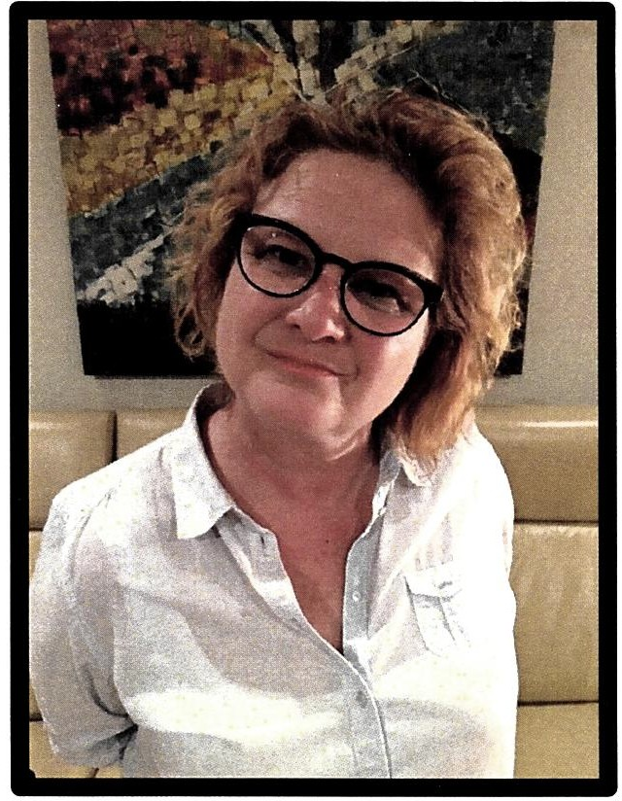
Dans l'espoir de vous soutenir et vous aider dans vos éventuelles démarches,

Ann Fleury
Candidate au poste d'agente de proximité

